GUÍA DE INGLÉS

Name: | Grade: 8°A | Date: semana N° 7

¿QUÉ APRENDEREMOS?
Objetivo (s): OA1 -Demostrar comprensión de ideas generales e información explícita en textos orales adaptados y auténticos simples, literarios y no literarios, en diversos formatos audiovisuales (como exposiciones orales, conversaciones, descripciones, instrucciones, procedimientos, narraciones, rimas y juegos de palabras, canciones), acerca de temas
variados (experiencias personales, temas de otras asignaturas, del contexto inmediato, de actualidad e interés global o de otras culturas) y que contienen las funciones del año.
Contenidos: Comprension lectora.
Objetivo de la semana: Mejorar la comprension lectora del idioma inglés.
Habilidad: Comprenden texto simple sobre descripcion de una familia.

¿Qué necesito saber?

Para comenzar necesitas saber de qué se trata la habilidad de Comprender y qué entendemos por Comprension lectora.

Entonces:

Comprender es: Percibir y tener una idea clara de lo que se dice, se hace o sucede o descubrir el sentido profundo de algo.

Entendemos por:
- La comprensión lectora es la capacidad de entender lo que se lee, tanto en referencia al significado de las palabras que forman un texto

Palabra en inglés | Significado | Cómo se pronuncia
Look | Mira | Luk
Can | Puedes/Puedo | Kan
Tall | Alto | Tol
Man | Hombre | Man
Woman | Mujer | Guoman
Little | Pequeña (o) | lirel
Pretty | Linda (o) | Preri
Old | Viejo | Old
Kind | Amable | Kain
Clever | Inteligente | Klever

Have got | Tengo | Jav got
Puppy | Cachorro | Papi
Parrot | Loro | Parrot
Kitten | Gatito | Kiten
Funny | Divertido | Fani

Entonces, en esta guía utilizaremos las palabras descritas arriba:

Instrucciones:
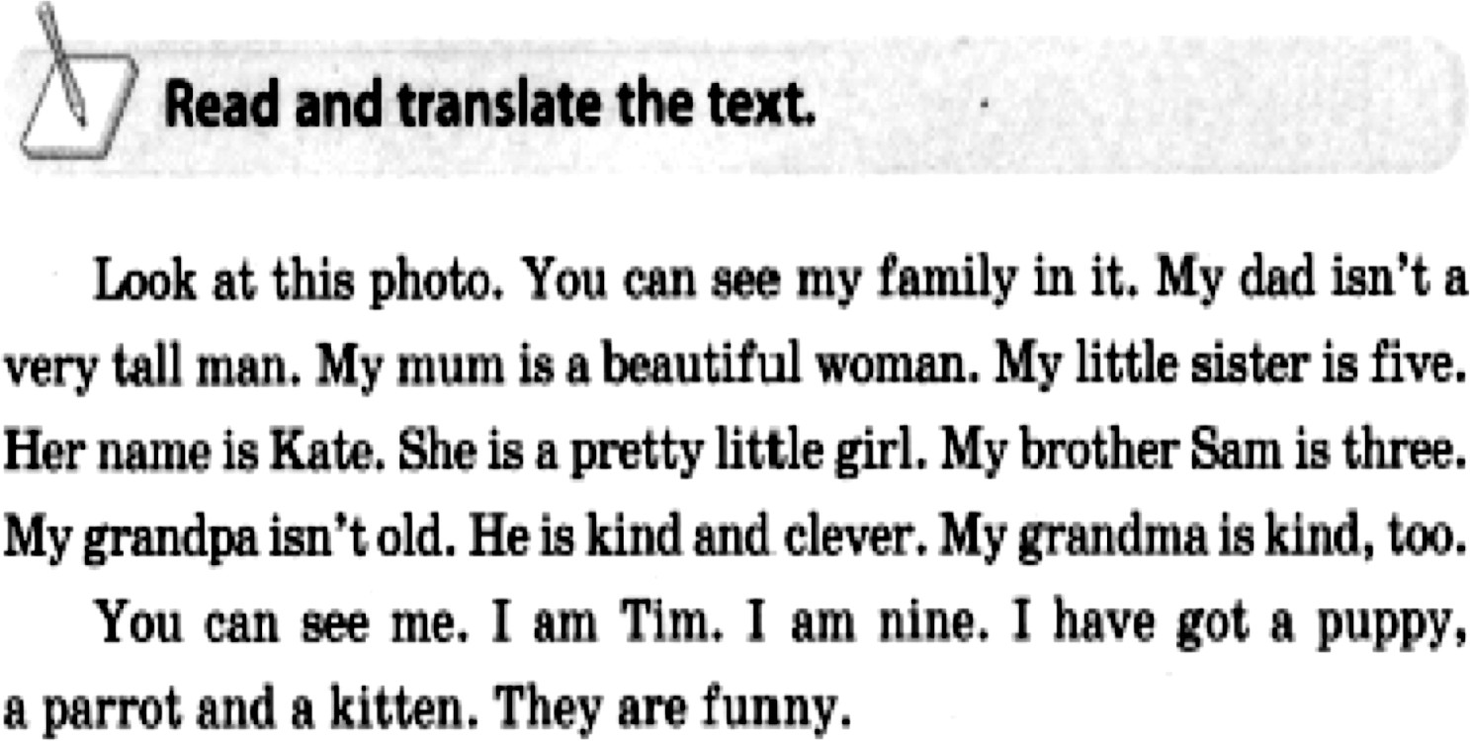

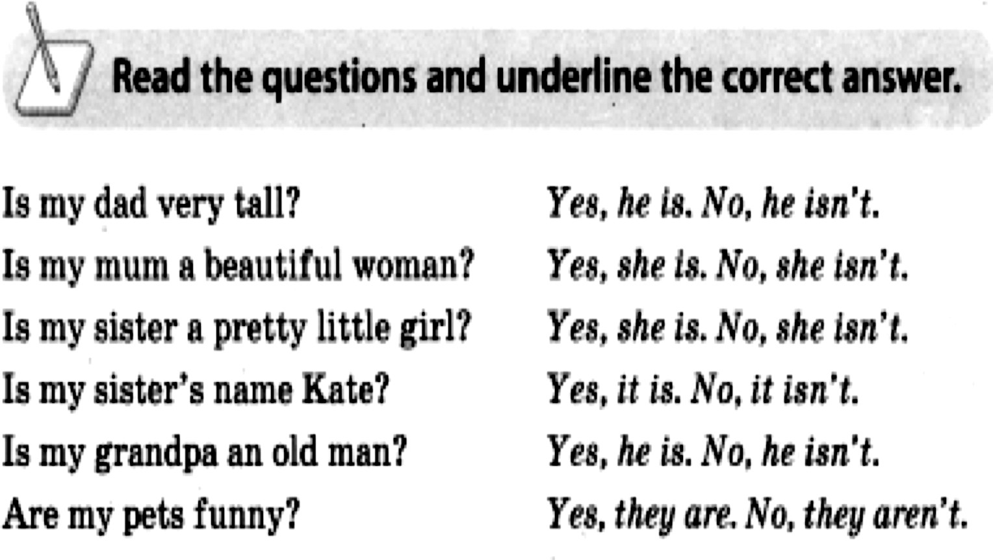

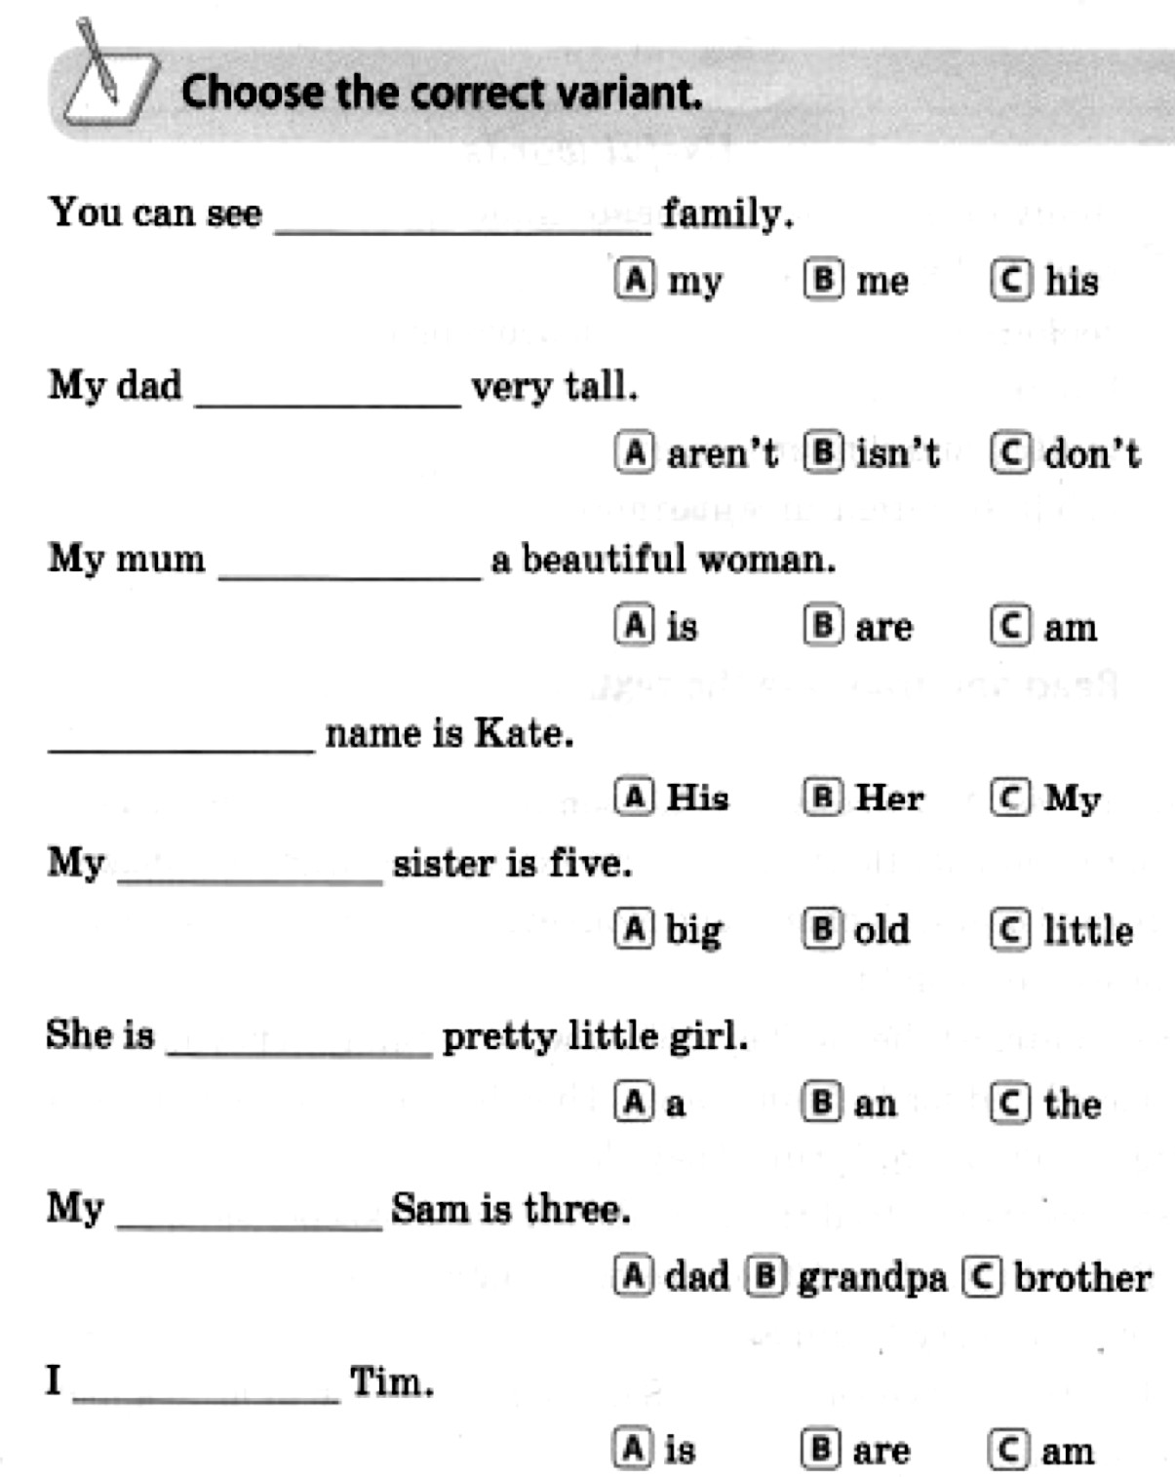

Describe your family .

_________________________________________________________________________________________

_________________________________________________________________________________________

_________________________________________________________________________________________

_________________________________________________________________________________________

_________________________________________________________________________________________

_________________________________________________________________________________________

_________________________________________________________________________________________

_________________________________________________________________________________________

_________________________________________________________________________________________

_________________________________________________________________________________________

¿De qué sirve comprender textos simples en inglés? ¿En qué te pueden ayudar?

REMEMBER!!
*Enviar foto de la guia desarrollada al whatsapp del curso y archivar en cuaderno de la asignatura

YOU ARE GREAT!

Autoevaluación o Reflexión personal sobre la actividad:
1.- ¿Qué fue lo más difícil de este trabajo? ¿Por qué?
…………………………………………………………………………………………………………………..

